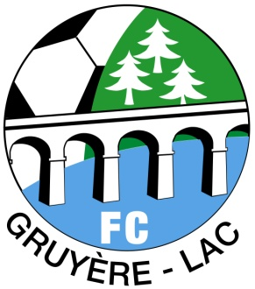 | FC Gruyère-Lac  Belle Place 4  1646 Echarlens  www.fcgruyere-lac.ch

Offrez un ballon de match !

Chers amis et supporters du FC Gruyère-Lac,

Vous pouvez contribuer à la prospérité du FC Gruyère-Lac en offrant un ballon de match ou en trouvant des donateurs prêts à offrir un tel ballon. Les ballons offerts sont publiés lors du match choisi et les généreux donateurs sont cordialement invités à prendre le verre de l’amitié à la mi-temps de celui-ci avec un représentant du club.

Procédure : remplissez le talon en bas de page et envoyez la feuille à l’adresse ci-dessous. Faites envoyer un bulletin de versement ou payez cash au membre qui a récolté le ballon.

FC Gruyère-Lac
Belle Place 4
1646 Echarlens
ou
info@fcgruyere-lac.ch

Merci d’avance de votre soutien.

Pour le comité :

Le Président La secrétaire
Aurélien Berset Clarisse Beauverd

FC Gruyère-Lac : ballon de match
Saison 2019-2020

Ballon de match d’une valeur de 50.-
Offert par :

Nom :

Prénom :

Adresse :

Raison sociale :

Ballon récolté par :

Nom :

Prénom :

Date : 13 août 2019 Signature : __________________________

Paiement : Bulletin de versement Au membre qui a récolté le ballon

Je souhaite assister au match du :

